"Estoy convencida que las mujeres son capaces de estar al frente de una comunidad" Dominik Szkatula
Con 24 años, dejó su Cracovia natal para seguir una vocación y una vida diferente en la Amazonía peruana
Reconoce que el momento más placentero con esta gente es cuando le dicen: "Domi, tú eres nuestra"
Luis Miguel Modino, 13 de enero de 2019 a las 21:01
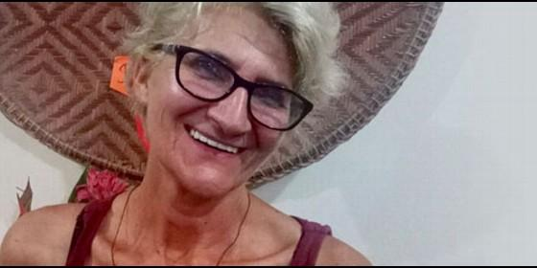
Dominik Szkatula

La Amazonía va a vivir, con Sínodo o sin Sínodo, a pesar del Sínodo, su realidad y va a confesar a Dios según su cultura, porque no hay otra, la fe nace, se expresa en la cultura
- El Secretario de la REPAM denuncia que los Gobiernos "se autoproclaman los nuevos Herodes" de la Amazonía
- Los indígenas peruanos piden la palabra en las preparativas del Sínodo de la Amazonía
(Luis Miguel Modino).- Durante mucho tiempo, la misión fue vista como algo propio de la vida religiosa, de curas y monjas. Que un laico dedicase su vida a la misión resultaba extraño para mucha gente. Por eso, podemos decir que Dominik Szkatula es una pionera, alguien que rompió esquemas, cuando en 1982, con 24 años, dejó su Cracovia natal para seguir una vocación y comenzar una vida diferente en la Amazonía peruana.
En el Vicariato de San José del Amazonas, en la frontera con Colombia y Brasil, Domi, como es conocida por la gente, ha trabajado en diferentes parroquias, acompañando a enfermos de lepra y realizando un trabajo pastoral tanto en el Río Amazonas como en el Napo, donde se encuentra actualmente, junto al pueblo kichwa. Ella vive en Angoteros, un pueblo de unas dos mil personas, desde donde acompaña otras 36 comunidades hasta la frontera del Napo con Ecuador.
Hoy en día se habla mucho de protagonismo femenino en la Iglesia católica, algo que no es novedad en el caso de la misionera polaca, pues durante once años fue coordinadora de pastoral del Vicariato, lo que en otros lugares es llevado a cabo por el Vicario de Pastoral, algo que ella misma reconoce que "causaba muchas preguntas, sobre quién me lo había asignado, no como una desaprobación, sino algo que causaba una agradable noticia". En ese sentido, ella es clara cuando afirma que "estoy convencida que las mujeres son capaces de estar al frente de una comunidad".
Su trabajo actual es visitar las comunidades, ir donde nadie quiere ir, lejos, en lugares abandonados por el estado peruano, donde muestra la cercanía de Dios y de la Iglesia con esta gente, que la dice, "Domi, tú eres nuestra", algo que reconoce como "el momento más placentero que he sentido en mi vida".
Ella ve que es posible y necesario, en la línea del Sínodo, abrir nuevos caminos para la Iglesia en la Amazonía, con mayor protagonismo de los laicos, sobre todo de las mujeres, que, en su opinión, "son más responsables".
Por eso, Dominik Szkatula, afirma que "este Sínodo puede lograr dar un impacto", que "ojalá que cale en el mundo, porque no hay conciencia que de la Amazonía vivimos todos, y es una fuerza vital, no sólo en cuanto fauna, flora, agua, sino en cuanto al modo de vivir de la gente, más sencilla, sin apuros, sin acumular".
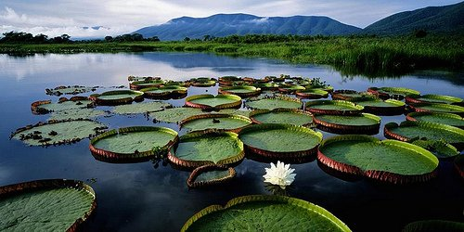
Para ello es necesario, según ella, seguir el consejo del Papa Francisco en Puerto Maldonado, en relación a los pueblos amazónicos, "escucharles y aprender de ustedes, de su sabiduría ancestral para frenar este imparable consumismo", descubrir "que esa gente es valiosísima, que nos evangelizan".
¿Cuál es su trabajo en las comunidades?
Desde hace mucho tiempo el Vicariato tiene una apuesta en temas de defensa de la Amazonía. Nadie defiende nada si no lo ama, entonces el rescate de la identidad indígena, amazónica, la educación integral, en relación con todos los aspectos de la vida, las alianzas.
Mi trabajo concreto es la itinerancia en las comunidades que nadie visita, nosotros, la Iglesia, muy poco. Intento hacerlo todo lo que puedo, viajar, visitar las comunidades que tienen derecho al Evangelio, al encuentro, a la información, porque la información es lo primero que falta.
Ir donde nadie quiere ir, lejos, dentro del monte. No me siento ninguna heroina, pero creo que puedo hacerlo, es una vocación. Llevando temas que vamos compartiendo en la asamblea vicarial, una vez al año, que es una reunión de inspiración, un nuevo Pentecostés, que nos invita a trabajar después esos temas en las comunidades.
No sólo en las sedes de las dieciséis parroquias, sino también en las comunidades en los ríos, pequeñas, algunas más numerosas, donde podemos contar entre treinta a noventa comunidades en cada parroquia, que es mucho.
Son viajes que cuestan mucho dinero en combustible, son muy exigentes, en lugares donde no hay luz, no hay internet, no hay señal de celular, donde hay una vida muy virgen todavía y donde el pueblo considera nuestra visita como fiesta, no todos, pero sí, es una fiesta.
A veces es una sorpresa para ellos, y preguntan cómo es que hemos llegado hasta allí, pero es que no siempre conseguimos avisar a la comunidad a la que vamos a llegar, la comunicación en el río no siempre es fácil y se reúnen cuando llegamos.
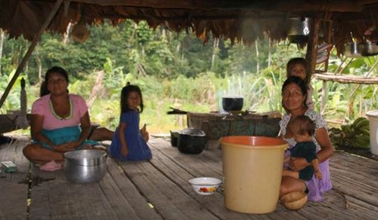
¿Cuáles son las problemáticas que viven esas comunidades?
Principalmente es una total ausencia del estado, despreocupación total, peruanos abandonados a su suerte. El nivel de educación no hay ni lo que hablar, falta de profesores.
Cuando viajo, ya encontré varias comunidades indígenas que no han tenido profesor en todo el año. No hay control, nadie va a ir, no tienen recursos, no tienen gente. En todas las partes hay escuela, más o menos, de madera, de cemento, pero faltan profesores, que es el primer instrumento de la educación, esto es muy penoso.
En la cultura kichwa hay mucho apego a los compadres, en sí en América Latina, el compadre significa mucho más que en nuestros países, el compadre y la comadre es una vinculación como de sangre. Ese es el primer motivo para bautizar a su hijo, ellos me dirán que lo bautizarán para que su hijo sea Hijo de Dios, para que yo me complazca, pero en realidad lo utilizan para conseguir una familia amplia, para conseguir compadres, que son algo sagrado.
Ellos se hacen compadres del profesor, con lo que si no está, es muy difícil que le vayan a denunciar. Otra cosa es que sabiendo que son muy abandonados, que nadie va a ir allá, no se arriesgan a ninguna denuncia. El profesor es un poco como un chamán, como el cura, algo que en esos pequeños pueblos les defiende, les da seguridad.
¿Es difícil ser misionera laica durante tanto tiempo en la Amazonía?
De un lado es muy hermoso porque, con perdón y que no se ofendan los sacerdotes, ni las religiosas, creo que somos más cercanos, nuestra manera de ser es más cercana a la gente.
Para mí, el momento más placentero que he sentido en mi vida, es cuando la gente en algún encuentro, llevo treinta y seis años, me dicen, Domi, tú eres nuestra, algo precioso.
No lo dicen porque tengo plumas, no porque yo voy a pintarme, porque es algo ridículo y sólo va a parecer una cosa de circo, sino por compartir, identificarse con sus problemas, con sus alegrías, con sus luchas, con sus esperanzas, vivir en medio de manera natural, no sentirme mejor, superior. Fue precioso que me lo dijeran, y eso lo guardo como un regalo.
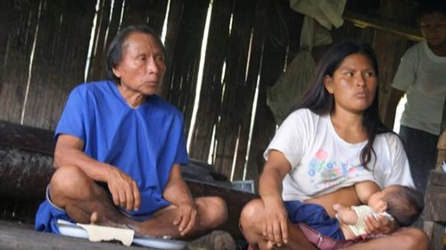
En cuanto a la situación de la estructura de la Iglesia, claro que somos las últimas ruedas del carro, eso no cambia. El obispo es el obispo, sacerdotes, a veces se nos quiere decir, lo que es una cosa muy penosa, pero estamos aquí, los misioneros laicos, para preparar el camino para los sacerdotes.
Se sueña que va a haber, yo creo que no va a haber tanto como se está soñando, que van a venir en masa, pero yo no lo creo. Si alguien lo sueña en la jerarquía de la Iglesia, y piensa que nosotros los laicos somos los que preparan el camino, no más, para que vengan estos sacerdotes, religiosos, religiosas, ¿y nosotros después?
No podría decir exactamente el artículo de Aparecida, que dice que todos tenemos una vocación plena, los sacerdotes tienen una vocación plena en su vocación, y las religiosas, y los laicos tienen una vocación plena. Los animadores, los catequistas, ellos hacen una autentica labor pastoral, y no es para tapar huecos.
Todo eso nos lleva al Sínodo de la Amazonía, donde uno de los temas que más está saliendo es el de los ministerios laicos y que ellos puedan presidir la Eucaristía en las comunidades, sobre todo en las más distantes, donde la presencia de los sacerdotes es más esporádica.
¿Realmente esa es una posibilidad, realmente la Iglesia y la gente de la Amazonía está preparada para eso?
Yo creo que sí, la Iglesia ya hace tiempo que se dio cuenta de la falta de sacerdotes, que no hay tantos y no va a haber. Tenemos que salir de alguna manera de esa situación.
En el vicariato nuestro, por ejemplo, desde hace más de cuarenta y cinco años se forma a los animadores en el ámbito de Biblia, de pastoral, de liturgia, de teología, y entre esos hombres, aunque hay de todo, encontrarás ejemplos maravillosos, con una familia estable, con una manera de vivir ejemplar, siendo un inspirador para los demás, con una manera de vivir como Dios manda.
¿Por qué no esos hombres pueden ser consagrados para que puedan presidir la Eucaristía que celebramos todos? Que se deje de hablar que esas comunidades son incompletas.
Se nos dice en las constituciones de la Iglesia que no hay comunidad cristiana si no hay Eucaristía. Eso es algo humillante, decir que son incompletas, hay formas distintas a través de las cuales la gente se comunica con Dios.
Imagínate mi sorpresa un día, llevaba ya un tiempo aquí, un joven indígena me dijo, nosotros nos comunicamos con Dios a través de ayahuasca, ¿por qué no?, a través de las plantas, son más cercanas. En nuestros países decimos, voy a ir a descansar en la naturaleza, pero aquí ellos la tienen dentro, ellos se comunican con las plantas, en el monte.
Un día teníamos que hacer una encuesta para el marco situacional y doctrinal para hacer un nuevo plan pastoral. Pensábamos que cómo un hombre de la selva, un indígena, va a tener experiencia de Dios, pues había que preguntarle por eso.
Uno de ellos llegó del monte donde caza, y dijo, sí, yo tuve una experiencia de Dios, estaba sólo, por mucho tiempo, tuvo que ir más lejos, pues los animales cada vez corren más para dentro de la selva por las máquinas. Él decía que allí estaba él y Dios, nadie más, y siente a ese Dios en el silencio, en la noche, compartido con un cierto miedo.
Lo que nosotros contemplamos en las capillas, en el Santísimo, ellos lo contemplan de otra manera, también buena. Yo pienso que sí, si este Sínodo, como dice el cardenal Hummes, si es para mantener la Iglesia más fuerte en la Amazonía, porque no hay sacramentos, para que tengamos más seminarios, para clericalizar y sacramentalizar, será un fracaso. Ojalá que no sea así.
Los cardenales y obispos van a permitir en el Sínodo, ojalá, acoger toda la materia que se está cocinando para el Sínodo, que se deje expresar a esta gente, cómo quieren creer en Dios, en qué formas, como quieren celebrar la vida, su fe, a Dios, a Jesucristo con el Espíritu.
No quiero tener miedo, sólo esperanza de que así va a suceder. Creo que estos hombres que hemos formado, que viven su fe desde esta cultura que está masacrada, podrían ser sacerdotes para su pueblo amazónico.
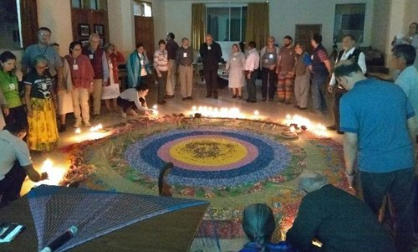
¿Y las mujeres? ¿Cuál es el papel de la mujer en la vida de las comunidades amazónicas, en la Iglesia de la Amazonía? ¿Cuál es el papel que el Sínodo puede traer para las mujeres en esta realidad social y eclesial de la región amazónica?
Las mujeres aquí son las que crean todo el ambiente de vida, de movimiento, de alegría, de paz. En sí, los hombres, sin desvalorarlos, se mueven gracias a un motor que constituyen las mujeres, que están presentes en todas las reuniones, de toda índole, inclusive en la Iglesia, en todo el mundo, en Europa también.
La mayoría de las que responden a las invitaciones son las mujeres. En Angoteros, donde estoy, las reuniones que convoca el apu, el jefe de la comunidad indígena, o el alcalde, las mujeres responden con una responsabilidad admirable, quieren saber, quieren ser informadas.
Varias mujeres, lo que me sorprendió, en una reunión que tuvimos de formación de animadores, querían con sus maridos, llevar el cargo de "apu", una responsabilidad asignada mayoritariamente a los varones, lo que muestra una apertura en referencia a esos servicios.
Yo pienso también que las mujeres están cargadas de muchos niños aquí en la selva, pero no dejan de hacer todas las otras tareas. Cuando no pueden cuidar de todos, organizan para que el mayor cuide al menor, y así en escalera. No hay ningún problema en que la madre salga, porque cada uno de los hijos sabe qué tarea tiene.
La mujer ordena la casa, he visto mujeres que pescan, que no esperan que los maridos o los hijos lo hagan, mujeres que son muy trabajadoras.
En lo que hace referencia a su papel, pienso que en la Iglesia no van a ordenar a las mujeres todavía durante mucho tiempo, o no las van a ordenar nunca, pues Jesucristo mismo no creó ni sacerdotes. Pero podrían tener un papel de convocatoria, las mujeres convocan a la gente, son mucho más responsables, tienen autoridad, pocas veces fallan, organizan el trabajo en sus chácaras para dar fruto y garantizar la supervivencia.
Ellas también son las que piden mayor formación, siguen postergadas, las mujeres, las alumnas, en poder tener oportunidades, que casi siempre las tienen los varones. Hay leyes que dicen que se les debería dar una preferencia, pero no se cumplen en nuestro país, las mujeres no tienen esa posibilidad de acceder a la formación. Mientras tanto, nosotros como Iglesia, las damos oportunidad de participar con los animadores en sus reuniones, para que puedan informarse. También tenemos talleres de costura, de artesanías, de hacer instrumentos, ellas están dispuestas a crear.
En ese papel de la mujer en la Iglesia de la Amazonía, usted misma fue responsable durante un tiempo por el Vicariato. ¿Eso que quiere decir que es posible ese papel de protagonista, que la mujer asuma un rol mucho más reconocido que el que ha tenido hasta ahora dentro de la propia Iglesia?
Sí, durante once años llevaba en el Vicariato el servicio de la coordinación pastoral, lo que no llevan las mujeres normalmente. En alguna reunión en defensa de la Amazonía, de los Derechos Humanos, nos presentamos y no había mucha mujer así. Eso causaba muchas preguntas, sobre quién me lo había asignado, no como una desaprobación, sino algo que causaba una agradable noticia.
Yo coordinaba la pastoral, tenía que moverme, ser como sangre, oxígeno, en un cuerpo con tantos miembros, tan alejados, tan distantes, por la misma geografía de nuestro vicariato. Aportar este mismo espíritu de pertenencia a una misma Iglesia de San José del Amazonas.
Entonces, es posible, el obispo mío que me pidió en un momento dado, en 2005, varias veces justificaba que no era por falta de curas, sino porque me veía disponible, eso era bonito. No por falta de curas, eso no es bonito, que nos van a pedir hacer algo.
Cuando se acaban los curas, las monjas, se echa mano de los laicos, pero tienen que entrar por la cocina y no por la puerta principal, y eso no suena tan digno y respetuoso.
Pero sí, estoy totalmente de acuerdo, estoy convencida que las mujeres son capaces de estar al frente de una comunidad, de convocarla, de animarla, de compartir experiencias de fe, de cantar. Ellas no beben tanto, en cuanto los hombres lo hacen siempre, pues es algo normal en la Amazonía, a veces toman varios días y el domingo no se presentan para reunir a la gente.
Las mujeres son mucho más serias en cuanto a asumir una responsabilidad, son más de palabra.
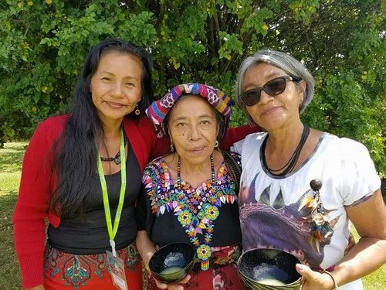
¿Cree que eso, en algún momento, puede ser algo normal, o se va a quedar en algo exótico que en un momento se dio en un lugar determinado y que no tiene visos de ser asumido como algo normal? ¿Conocer esas experiencias podría ayudar a que surjan en otros lugares, o es algo muy lejano?
Es muy lejana, muy lejana. Yo nací en Polonia, y de vez en cuando voy allá. No sé cuándo eso existirá, si algún día va a cambiar esta situación, pero desde allá esa es una visión muy lejana realmente.
Cuando yo doy testimonio de esta Iglesia, no son cosas que se comparten allá. A veces los curas tienen miedo de lo que voy a decir y me insinúan que hable de algo no tan social, más pastoral.
Pero la gente no ha sido educada de otra manera, es para obedecer, para escuchar. Para haber misa, para celebrar los sacramentos, pero finalmente se dan cuenta que es territorio de misión, que no hay cura, no hay Eucaristía, no hay confesión, pues hay lugares donde el sacerdote va cada ocho años a una comunidad, no hay frecuencia, no hay algo estable.
En Europa, cuando uno habla y dice cosas tan raras, se justifica como que son cosas de la misión. Ella bautiza, dicen, pero un laico, donde sea, puede bautizar y puede casar. Donde todavía hay mucha presencia de sacerdotes, ellos lo hacen.
Es imposible que en Polonia una laica bautizara o administrara el sacramento del matrimonio. Cuando me escuchan que lo hago y lo puedo hacer, rápidamente se aseguran si tengo un documento especial, a lo que responden que claro, que son territorios de misión.
Hay quien dice que los grandes cambios del pontificado de Francisco van a llegar en el Sínodo para la Amazonía.
¿Piensa que puede ser así, tiene esperanza que esos grandes cambios lleguen, como es el reconocimiento del papel de los laicos, de las mujeres, hay alguna posibilidad real en ese sentido?
En general, yo soy muy optimista, pero aquí estaría con mucha cautela. El Sínodo de la Familia trajo cambios, que el Papa expresó en el documento Amoris Laetitita, pero solamente algunos episcopados interpretan el documento, creo que sólo son cuatro que aplican lo que aparece en este documento, que quiso facilitar, aliviar, liberar, en cuanto a la familia.
Los demás no, y son independientes los obispos en su lugar, y se burlan de esto, dicen que el Papa está equivocado.
Muchos cambios van a chocar a muchos obispos que no son amazónicos, vienen de otras partes del mundo, no son cabezas que viven esa realidad. Ni siquiera los amazónicos están convencidos que se puede abrir la Iglesia a esos nuevos ministerios. Tendría miedo a decir lo que va a suceder, pero ojalá que me equivoque.
De todos modos, la Amazonía va a vivir, con Sínodo o sin Sínodo, a pesar del Sínodo, su realidad y va a confesar a Dios según su cultura, porque no hay otra, la fe nace, se expresa en la cultura.
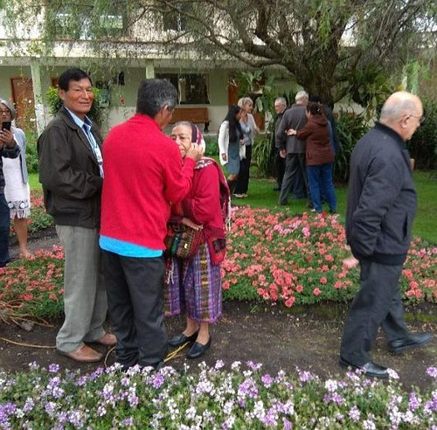
Hasta Juan Pablo II lo sabía, y lo dijo en una difícil conferencia en Santo Domingo, pero nadie le hizo caso, o pensaban que era sólo un barniz, que es una cosa de una danza, pintarse, pero no es eso.
Es todo un cambio, transformación, de la marcha, de las estructuras, que deben ser mucho más abiertas, porque si trasplantamos la Iglesia de Europa aquí, para instalar más seminarios, confesionarios, esto va a ser un fracaso.
En estas estructuras que ya tenemos, la gente difícilmente encuentra a Dios, se ahoga, se asfixia. La gente es sencilla, humilde, y quiere agradarte, satisfacerte, pero no entiende lo que el cura, la monjita, y otros que venimos, les pedimos.
Así que escuchar a la gente, ojalá que este Sínodo proponga con fuerza una actitud de escuchar a los indígenas, porque no se les escucha, no son parte de nuestros consejos, se hacen las cosas desde el equipo misionero, que casi todos son de fuera del lugar y deciden todas las cosas.
Tienen que ser parte de las decisiones, que esta Iglesia de la Amazonía sea más sinodal, colegial, el Papa no se cansa de decir, corresponsable. Pero eso no sucede, se transforma, se interpreta diferente la palabra, los cambios dan miedo, se queda instalado en lo que había.
Este Sínodo puede lograr dar un impacto, se va a ocupar del territorio, de la gente que cuida y habita la Amazonía, pero también va a dedicarse a la fauna y flora. Este impacto, ojalá que cale en el mundo, porque no hay conciencia que de la Amazonía vivimos todos, y es una fuerza vital, no sólo en cuanto fauna, flora, agua, sino en cuanto al modo de vivir de la gente, más sencilla, sin apuros, sin acumular.
Lo que el Papa ya dijo no pocas veces, pero que también lo subrayó en Puerto Maldonado, que tenemos que escucharles y aprender de ustedes, de su sabiduría ancestral para frenar este imparable consumismo.
Son ejemplos de cómo vivir, más allá de cuidar de un lugar, qué manera de ser tendremos que adoptar, que esa gente es valiosísima, que nos evangelizan, que seamos un poco más humildes para escuchar a masas de gente que tiene mucho que decir a todos nosotros, sabios y perfectos.
